Skript 'Lösungen Fehler'

Begriffe/Definition: absolute - relative -prozentuale Genauigkeit,
Absolute Genauigkeit:
- Maximale Abweichung vom wahren Wert
- △x = max((Umax - Utheor), (Utheor - Umin))
Relative Genauigkeit:
- Absolute Genauigkeit bezogen auf den wahren Wert.
- fr = △x/ Utheor
Prozentuale Genauigkeit:
- Relative Genauigkeit in Prozent
- fr% = fr * 100%

Wiederholgenauigkeit, systemat. Messabweichung, Mittelwert,
Mittelwert:
- Beste Schätzung des wahren Wertes.
Wiederholgenauigkeit (Exaktheit):
- Wie stark die Messwerte um den Mittelwert streuen.
- w = max((UMAX - UAVG), (UAVG - Umin))
Systematische Messabweichung (Bias):
- Differenz zwischen Mittelwert und wahrem Wert
- △xsys = |Utheor – UAVG|

Bsp S 13

Begriffe/Formeln: Standardabweichung, empirische Standardabweichung, Vertrauensbereich
StandardDeine Endnote beträgt genau 76,5%. Herzlichen Glückwunsch zum Besteabweichung
- Maß für die Streuung
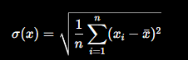

Empirische Standardabweichung
- Wird in der Praxis meist verwendet.
- Statt n wird n−1 verwendet.g der Messwerte um den Mittelwert.
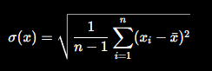
Vertrauensbereich
- Standardabweichung des Mittelwertes.
- Gibt an, wie verlässlich der berechnete Mittelwert ist
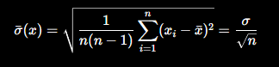

Wieso wird t eingeführt;
- t wird eingeführt, um den Vertrauensbereich bei kleiner Messanzahl zu korrigieren.
- Da man nicht unendlich oft messen kann.
- c = cavg + - t * sigmac

lineares Fehlerfortpflanzungsgesetz, Fehlerfortpflanzung nach Gauss,
Lineares Fehlerfortpflanzungsgesetz (Worst-Case)
- Wird verwendet bei abgeschätzten Fehlern bzw. Einzelmessungen.
- Alle maximalen Einzelabweichungen werden betragsmäßig addiert
- Liefert den maximal möglichen Fehler.
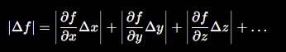

Fehlerfortpflanzung nach Gauss
- Wird verwendet bei statistisch bestimmten Fehlern (Standardabweichungen).
- Fehler werden quadratisch addiert.
- Liefert den wahrscheinlichen Gesamtfehler bei zufälligen Fehlern.
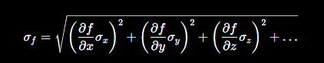

Beispiele Seite 30 bis 39

Skript 'Lösungen Interpolation/Approx'

Vergleich Interpolation – Approximation
- Interpolation: Exakte Anpassung, alle Messpunkte werden getroffen
- Approximation: Bestmögliche Anpassung, Messfehler werden ausgeglichen

Beispiel Seite4,5

Nachteile von Polynominterpolation bei vielen Messpunkten
- Hoher Polynomgrad
- Numerisch instabil
- Starke Schwingungen zwischen den Messpunkten
- Empfindlich gegenüber von vielen erfahrenen Fahrern im Gelände oder auf kurvigenMessfehlern

Herleitung Vandermonde Seite 10/11

exakte Messwerte, fehlerbehaftete Messwerte: Approx oder Interpol?
- Exakte Messwerte → Interpolation
- Fehlerbehaftete Messwerte → Approximation

3 Messpunkte einer Kreisortskurve liegen vor: Interpolation oder Approx.?
- Interpolation

9 Messpunkte einer Kreisortskurve liegen vor: Interpolation oder Approx.?
- Approximation

Ansatz für die Herleitung der Regressionsgeraden
y = a + b*x

wieso wird nicht der Betrag des Fehlers minimiert
- Der Betrag des Fehlers ist mathematisch schwieriger zu minimieren.

Beispiel Seite 22

Ansatz für die Funktionsapprox. Von Seite 25 angeben

Bsp Seite 37 bis 39
Lineare Regression
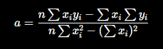
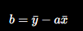
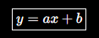

Skript 'Impedanzmessung'

Herleitung Seite 4,

Beispiel Seite 8,

Herleitungen Seite 9-14

Herleitung Maxwell-Wienbrücke Seite 23 Lx=.., Rx=..

Beispiele Seite 33-35

Antriebselektronik - Bauelemente

Bauelemente: wieso ist Taktung besser als analoge Leistungselektronik
- Deutlich geringere Verlustleistung
- Höherer Wirkungsgrad
- Hohe Leistungen beherrschbar
- Mittlere Ausgangsspannung über PWM (Duty-Cycle) einstellbar

Vergleich Transistor-Fet-IGBT
- FET:
  - nahezu leistungslose Ansteuerung
  - hohe Schaltfrequenz
  - kleine Schaltverluste
  - kleiner Einschaltwiderstand bei kleinen Spannungen
- Transistor:
  - hoher Steuerleistungsbedarf
  - größere Schaltverluste
  - Sättigungsspannung vorhanden
  - bei hohen Spannungen kleinere Durchlassverluste als FET
- IGBT:
  - Kombination aus FET und bipolarem Transistor
  - leistungslos ansteuerbar wie FET
  - kleine Durchlassverluste bei hohen Spannungen
  - geeignet für hohe Leistungen
  - Schaltfrequenz kleiner als beim FET (ca. bis 20kHz)

Skizziere das SOAR eines FETs, zeige: Verlustleistungshyp. = Gerade
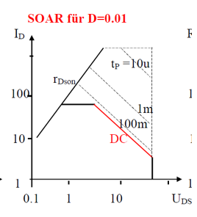

Bestimme den nötigen Treiberstrom (Ub=10V, Schaltzeit=10ns, Ug=10V)
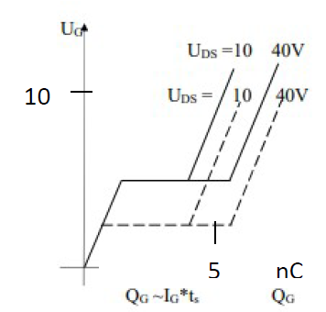
IG = QG / ts = 5nC / 10ns = 0.5A

skizziere und vergleiche die Snubber
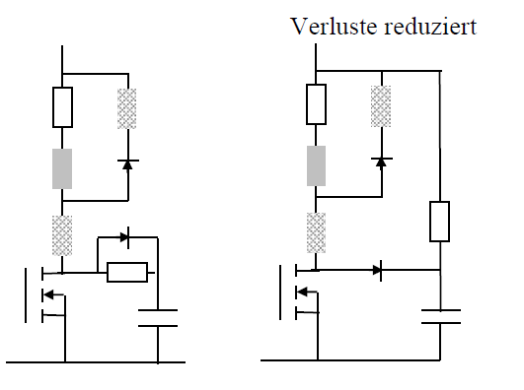
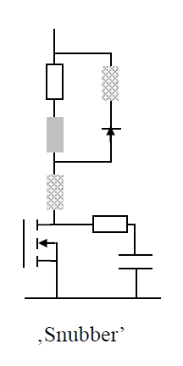
- Snubber
  - Schwinggefahr bei niederohmigem Widerstand.
  - Klingeln kann verstärkt werden.
  - Kondensatorentladestrom belastet den Halbleiter zusätzlich.
- 2. Snubber mit Diode
  - Kondensator fängt Schaltpeaks auf.
  - Diode verhindert Schwingen.
  - Widerstand entlädt den Kondensator.
- 3. Verluste reduziert
  - Verluste reduziert.
  - Erweiterte Snubber-Schaltung

erkläre bei der Halbbrücke verglichen mit dem Single-Fet:

a) Entlastung der Freilaufdiode
- Beim Single-FET fließt der Freilaufstrom über die Freilaufdiode.
- Bei der Halbbrücke wird der Motor während der Freilaufphase kurzgeschlossen.
- Dadurch wird die Freilaufdiode entlastet.

b) Steuerbarkeit
- Beim Single-FET entsteht bei abgeklungenem Freilaufstrom eine I-Lücke, der Motor ist nicht kurzgeschlossen und die Motorspannung ist frei. (n ≠ Dutycycle).
- Bei der Halbbrücke ist der Motor auch während der Freilaufphase kurzgeschlossen. Dadurch gilt: n = Dutycycle

c) Rückspeisefähigkeit
- Die Halbbrücke ist rückspeisefähig.

berechne den Rth desKühlkörpers (Schaltverluste vernachlässigt): dutycycle 0-50%, f=100kHz, Idmax=100A, rdson=20mOhm, Rthjc=0.1K/W, Rthwärmeleitpaste = 0.1K/W,Tj=150, Ta=50,
Pv = D * rDSON * ID^2 = 0.5 * 0.02Ohm * 100A^2 = 100W
Rthges = (150 – 50) / 100W = 1 K/W
RthK = Rthges – Rthjc – Rthw = 1 – 0.1 – 0.1 = 0.8 K/W

wieso sind die Durchlassverluste beim FET Ieff^2* rdson und beim Trans Iarith*Uces; wie hoch ist Uces
FET: verhält sich wie Widerstand → PV=I^2*rDSon
Transistor: hat nahezu konstante Sättigungsspannung → PV=I⋅UCE,sat
Ucesat = 0.5V
​

das Anblasen des Kühlkörpers reduziert Rth bis zu max um eine Faktor=?
Faktor 10

Skizzieren Sie Strom- und Spannungsverläufe beim Schalten von ohmschen und von induktiven Lasten und leite die Schaltverluste her
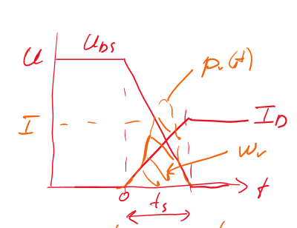

Antriebselektronik – Ansteuerschaltungen

Warum sind p-Fets auf der High-Seite einfacher anzusteuern?
p-Kanal-FETs sind auf der High-Side einfacher anzusteuern, weil ihre Gatespannung im Versorgungsspannungsbereich liegt. Es ist keine Gatespannung oberhalb der Versorgungsspannung nötig.

Vorteile/Nachteile des HighSide-Schalters gegenüber dem LowSide-Schalter.
Vorteile High-Side:
- Sicherer (Last von Versorgung getrennt)
- Für Brückenschaltungen geeignet
Nachteile High-Side:
- Aufwendigere Ansteuerung
- Bei n-FET Gatespannung über Versorgung nötig

Erklären Sie:
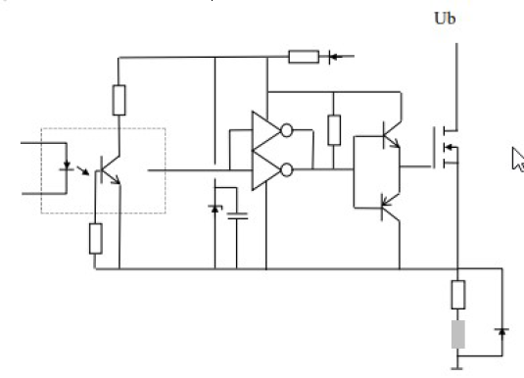
- High-Side-n-Kanal-FET-Treiberschaltung mit Optokoppler und Bootstrap-Schaltung.
- Der Optokoppler überträgt das Steuersignal galvanisch getrennt.
- Die Gegentaktstufe lädt und entlädt das Gate schnell.
- Die Bootstrap-/Hilfsspannung erzeugt eine Gatespannung über Ub.
- Dadurch kann der n-Kanal-FET auf der High-Side eingeschaltet werden.

Ein SingleFet arbeitet auf einen DC-Motor. Erklären Sie:
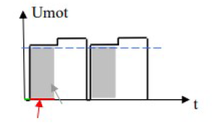
Der graue Bereich zeigt die mittlere Motorspannung Umot,mittel.
- Während der Einschaltzeit liegt die volle Spannung am Motor an.
- Während der Ausschaltzeit wird der Motor kurzgeschlossen → Umot ≈0V.
- Der blaue Strich ist der Mittelwert der PWM-Spannung.
- Durch die Induktivität und Trägheit des Motors wirkt diese gepulste Spannung wie eine Gleichspannung.

Antriebselektronik – Schrittmotorantriebe

Vergleichen Sie DC-Antrieb und Schrittmotorantrieb für eine CNC-Maschine
DC-Antrieb
- Drehzahl wird durch Spannung bzw. PWM bestimmt.
- Verfahrweg muss zurückgemessen werden.
Schrittmotor-Antrieb
- exakte Verfahrwege für Schlitten
- Position durch die Anzahl der Schritte bestimmt
- keine Rückmessung nötig

Was ist der Sinn von Stromreglern in Schrittmotorsteuer-ICs
- Schneller Stromaufbau trotz Wicklungsinduktivität
- Regelung auf den gewünschten Phasenstrom
- Höheres Moment
- Bessere Dynamik/Beschleunigung
- Höhere erreichbare Schrittfrequenzen

Sind 256-Mikroschritte sinnvoll?
- 256 Mikroschritte sind kaum sinnvoll.
- Bei Belastung wird der Motor aus der Idealposition herausgezogen.
- Der Positionsfehler kann größer sein als mehrere Mikroschritte.

Welche Maßnahmen sind zu setzen, um eine hohe Schrittfrequenz zu erreichen.
- Hohe PWM-Spannung
- Stromregelung (Chopper)
- Schneller Stromaufbau/-abbau
- Anfahr- und Bremsrampen für die Schrittfrequenz

Ein Schrittmotor hat eine Nennspannung von 2V. Welche Versorgungsspannung werden Sie einsetzen?
10 * 2V = 20V

Wieso muss ‚über eine Rampe beschleunigt/verzögert’ werden?
- Damit der Motor der Beschleunigung bzw. Verzögerung folgen kann.
- Sonst verliert er Schritte.

Stabilität

Leiten Sie T her:
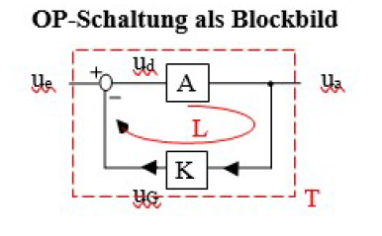

Untersuchen Sie die Stab.: A= 106 /[(1+s/100)(1+s/107) (1+s/108)]
